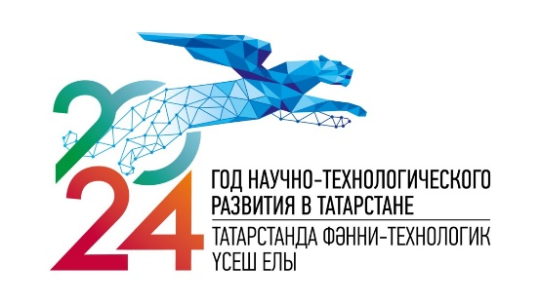 | 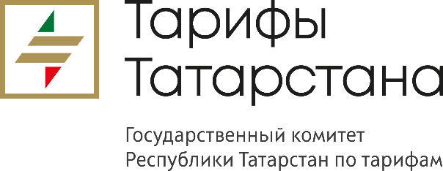

ПРОГРАММА СЕМИНАРА
«ТАРИФНОЕ РЕГУЛИРОВАНИЕ КОММУНАЛЬНЫХ УСЛУГ
в 2025 ГОДУ»

Дата проведения: 22 марта 2024 года в 10.00 час.
Место проведения: ФГАУ ДПО «Учебно-методический центр Федеральной антимонопольной службы» (г. Казань, Оренбургский тракт, 24)

Модератор: Л.В.Хабибуллина, первый заместитель председателя Государственного комитета Республики Татарстан по тарифам
10.00 – 10.05 | Открытие семинара
10.05 – 10.20 | Ценообразование в водоснабжении и водоотведении  (Н.А.Казачкина, и.о. начальника отдела регулирования и контроля тарифов в сфере водоснабжения и водоотведения Государственного комитета Республики Татарстан по тарифам)
10.20 – 10.35 | Ценообразование в теплоснабжении  (А.З.Насырова, начальник отдела регулирования и контроля тарифов в сфере теплоснабжения Государственного комитета Республики Татарстан по тарифам)
10.35 – 10.50 | Ценообразование в сфере обращения с твердыми коммунальными отходами  (Г.Ф. Миннебаев, начальник отдела регулирования и контроля тарифов непромышленной сферы)
10.50 – 11.05 | Тарифы на подключение к системам теплоснабжения, водоснабжения, водоотведения  (Н.Р.Белалеева, и.о. начальника отдела регулирования и контроля платы за технологическое присоединение Государственного комитета Республики Татарстан по тарифам)
11.05 – 11.20 | Формирование инвестиционных программ организаций, регулируемых в сферах теплоснабжения, водоснабжения и водоотведения, в области обращения с ТКО  (А.А. Юсупова, начальник отдела инвестиционных программ)
11.20 – 11.30 | Стандарты раскрытия информации в сферах водоснабжения, водоотведения, теплоснабжения, обращения с ТКО  (Р.Э. Гайфуллин, начальник отдела мониторинга организаций коммунальной сферы)
11.30 – 11.40 | Подведение итогов и закрытие семинара.
11:40 – 12:40 | Круглый стол с руководителями и представителями исполнительных комитетов муниципальных районов Республики Татарстан, регулируемыми организациями.  Ответы на вопросы.

